Ejercicios prácticos – Capítulo 5
Monitorización de sistemas y comunicaciones

🔹 Ejercicio 1 – Servicios activos en Windows
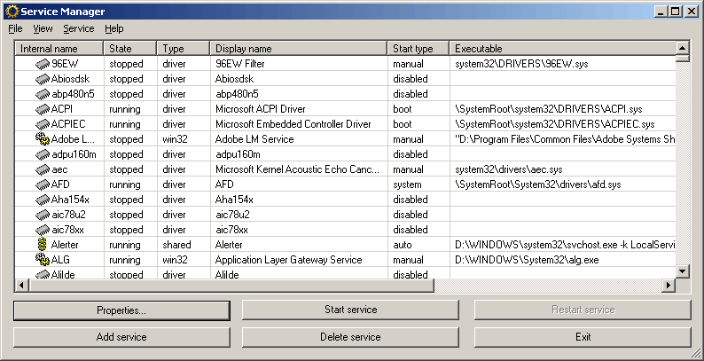
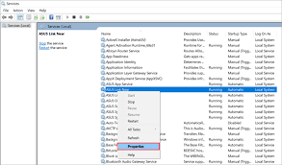
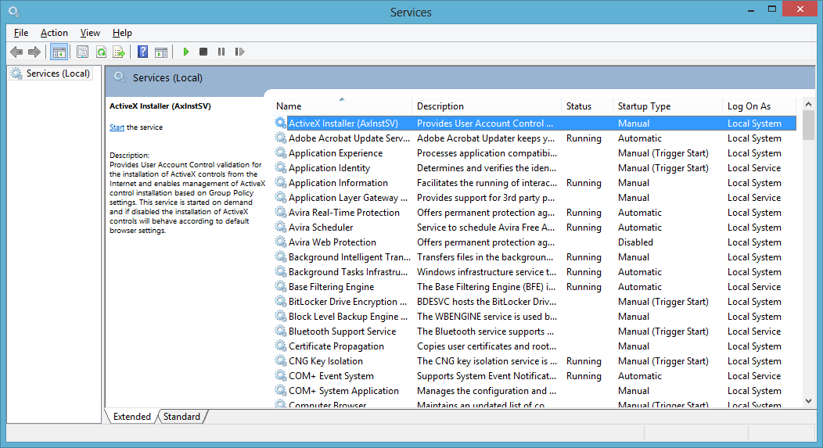
4
🎯 Objetivo
Identificar servicios en ejecución en Windows.
📋 Enunciado
- Pulsa Win + R
- Escribe services.msc
🔍 Observa:
- Servicios en ejecución
- Servicios detenidos
- Tipo de inicio (Automático / Manual)
📸 Entrega
- Captura de la ventana de servicios
- Explicación breve:
  - Nombra dos servicios importantes
  - Indica para qué sirve uno de ellos

🔹 Ejercicio 2 – Servicios activos en Linux
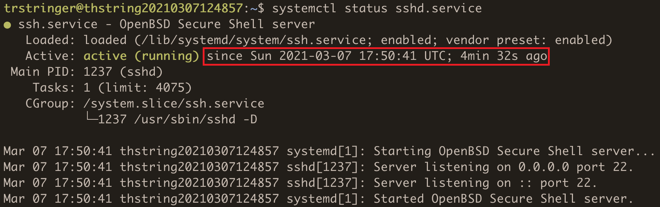

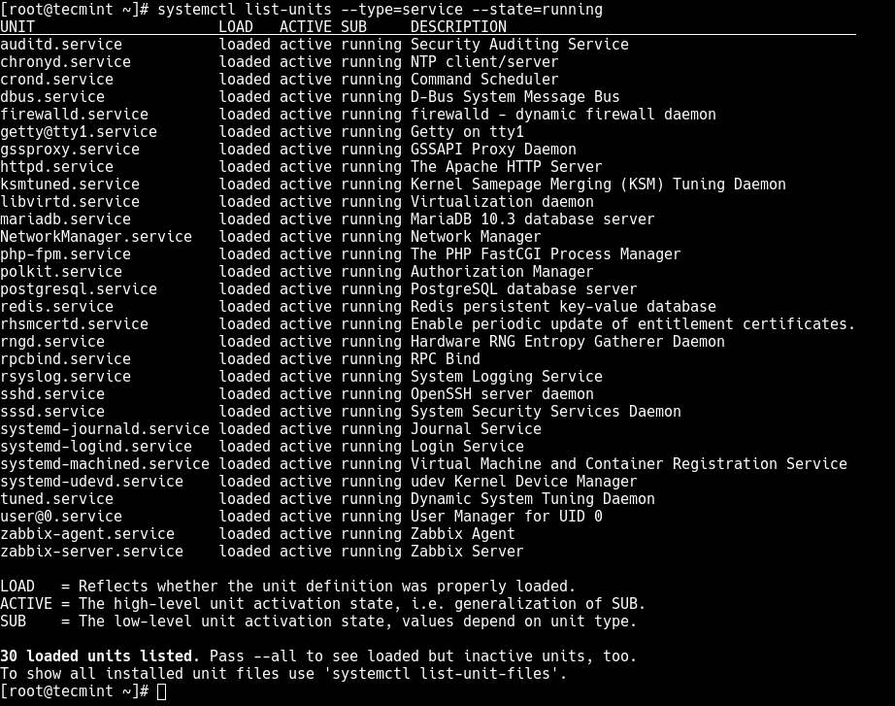
4
🎯 Objetivo
Monitorizar servicios en Linux.
📋 Enunciado
Ejecuta:
systemctl list-units --type=service
📸 Entrega
- Captura del comando
- Explicación:
  - Qué es un servicio
  - Nombra un servicio activo y su función

🔹 Ejercicio 3 – Monitorización de red en Windows
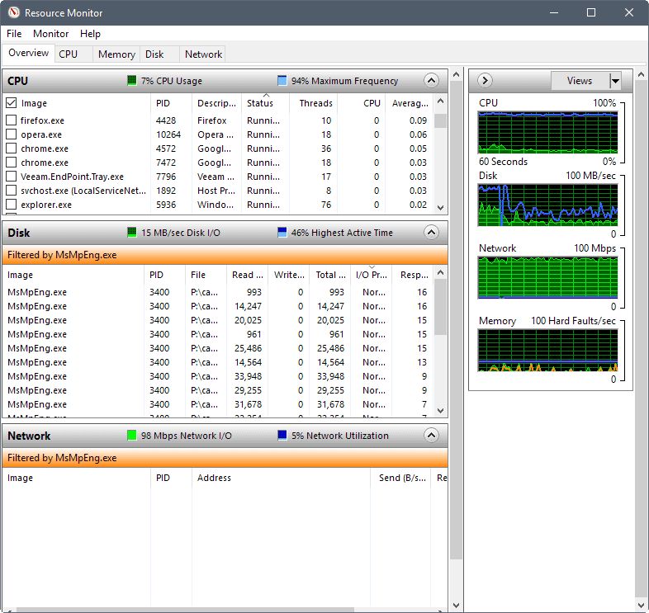

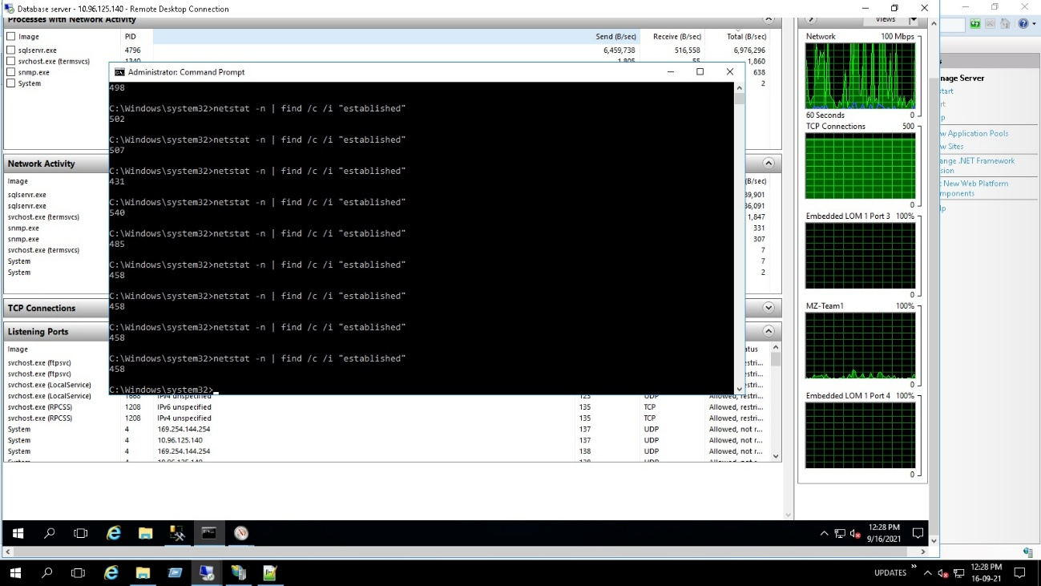
4
🎯 Objetivo
Ver actividad de red en tiempo real.
📋 Enunciado
- Pulsa Win + R
- Escribe resmon
- Accede a la pestaña Red
🔍 Observa:
- Procesos con actividad de red
- Conexiones TCP activas
📸 Entrega
- Captura de la pestaña Red
- Explicación:
  - Qué aplicación usa la red
  - Por qué es útil monitorizar esto

🔹 Ejercicio 4 – Monitorización de red en Linux
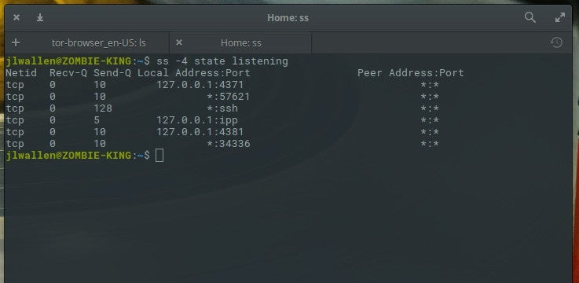
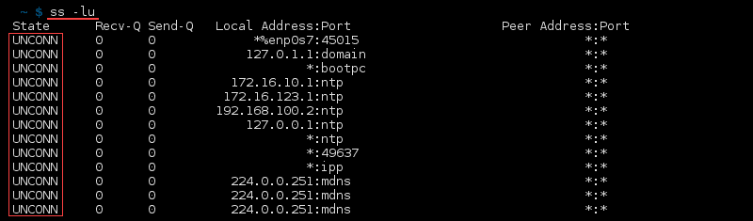
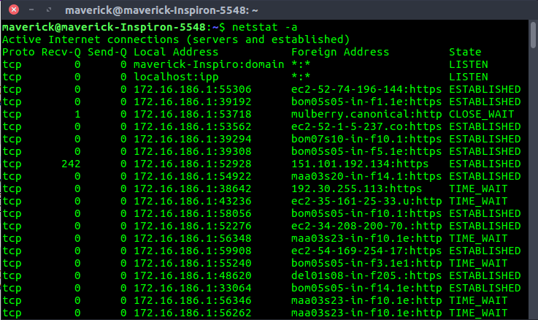
4
🎯 Objetivo
Visualizar conexiones de red activas.
📋 Enunciado
Ejecuta uno de estos comandos:
ss -tuln
o
netstat -tuln
📸 Entrega
- Captura del comando
- Explicación:
  - Qué muestra el comando
  - Qué es un puerto en escucha

🔹 Ejercicio 5 – Uso de ancho de banda (Linux)
🎯 Objetivo
Analizar tráfico de red.
📋 Enunciado
Ejecuta:
iftop
(si no está instalado, solo indica que no está disponible)
📸 Entrega
- Captura (si está disponible)
- Explicación:
  - Qué información muestra
  - Para qué se usaría en una empresa

🔹 Ejercicio 6 – Sniffer de red (conceptual + práctico)
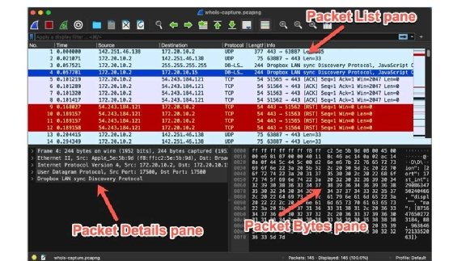
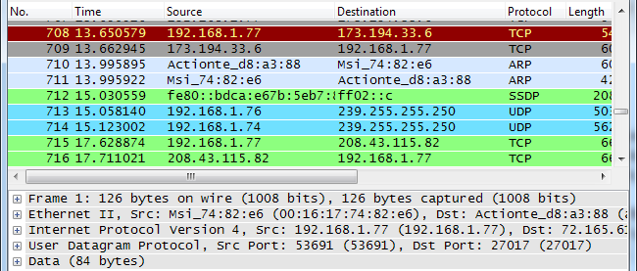
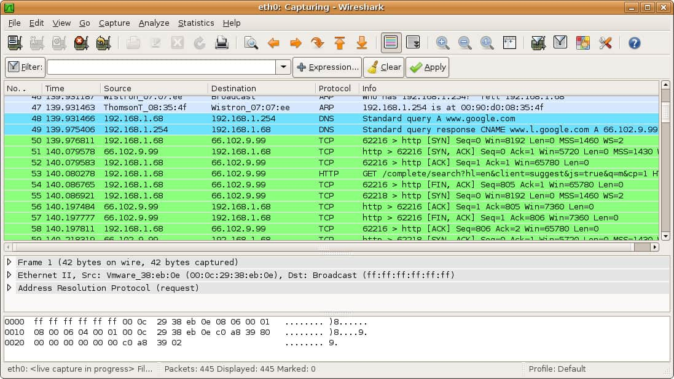
4
🎯 Objetivo
Conocer herramientas tipo sniffer.
📋 Enunciado
Abre Wireshark (si está instalado).
- Selecciona una interfaz
- Inicia una captura (unos segundos)
📸 Entrega
- Captura de Wireshark
- Explicación:
  - Qué es un sniffer
  - Para qué se usa
  - Por qué puede ser peligroso si se usa mal

🔹 Ejercicio 7 – Registros del sistema en Windows
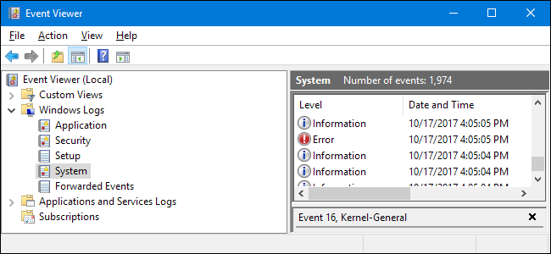
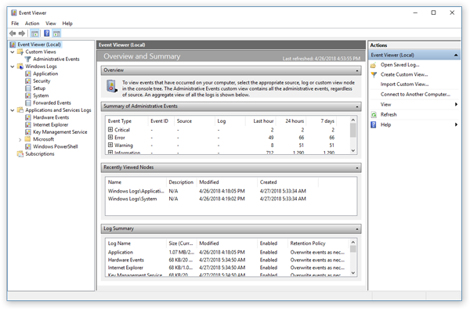
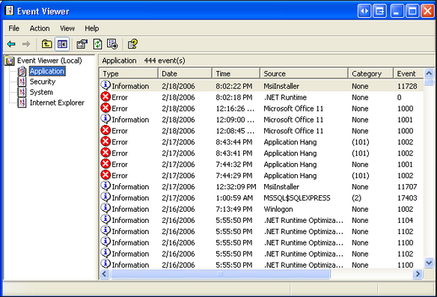
4
🎯 Objetivo
Analizar registros del sistema.
📋 Enunciado
- Pulsa Win + R
- Escribe eventvwr
Accede a:
- Registros de Windows → Sistema
📸 Entrega
- Captura del visor de eventos
- Explicación:
  - Qué es un registro
  - Qué tipo de eventos aparecen

🔹 Ejercicio 8 – Registros del sistema en Linux

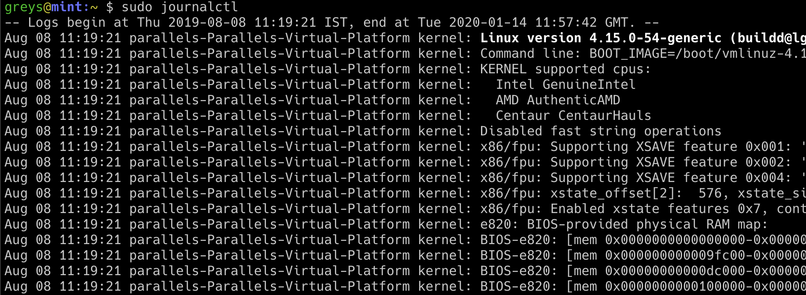
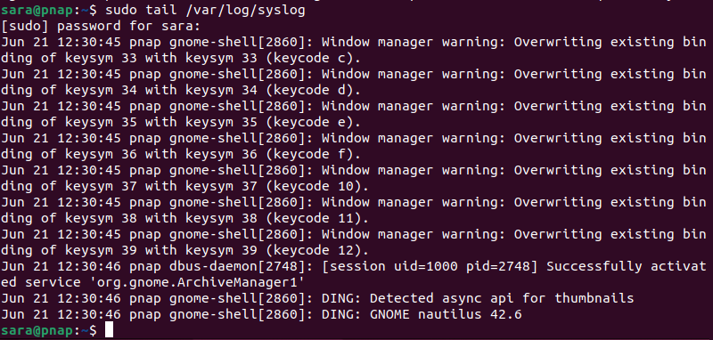
4
🎯 Objetivo
Consultar logs en Linux.
📋 Enunciado
Ejecuta:
journalctl -xe
(o visualiza /var/log/syslog)
📸 Entrega
- Captura del comando
- Explicación:
  - Para qué sirven los logs
  - Qué tipo de información contienen

🔹 Ejercicio 9 – Dispositivos de red (teórico-práctico)
📋 Enunciado
Indica:
- Qué es un router
- Qué es un switch
- Qué es un firewall
Relaciona cada uno con qué habría que monitorizar.
📌 Entrega: Lista razonada.

🔹 Ejercicio 10 – Parámetros de red
📋 Enunciado
Explica brevemente:
- Ancho de banda
- Latencia
- Pérdida de paquetes
📌 Entrega: Definiciones cortas + ejemplo real.

🔹 Ejercicio 11 – Caso práctico real (Evaluable)
📋 Enunciado
Una empresa tiene problemas de red frecuentes.
Indica:
- Qué herramientas usarías en Windows
- Qué herramientas usarías en Linux
- Qué revisarías primero
- Qué registros analizarías
📌 Entrega: Documento estructurado.

🔹 Ejercicio 12 – Comparativa Windows vs Linux
📋 Enunciado
Completa la tabla:
Aspecto | Windows | Linux
Servicios
Red
Logs
Sniffer
📌 Entrega: Tabla + conclusión personal.

